Мы сегодня в Книжкин дом на экскурсию идем

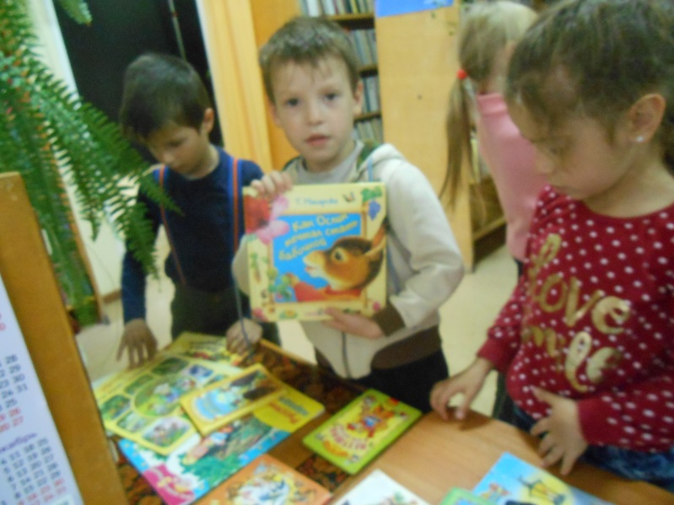

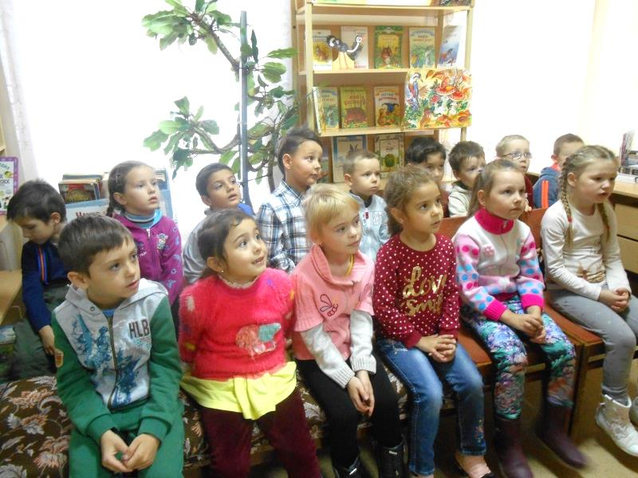 Четвертого и одиннадцатого октября гостями детской библиотеки стали воспитанники из подготовительных групп детского сада «Рудуга». Для них был проведен День дошкольника «Мы сегодня в Книжкин дом на экскурсию идем». Дети совершили увлекательное путешествие по библиотеке, побывали на абонементе и в читальном зале. Библиотекарь познакомила малышей с красочными выставками книг, с другими интересными детскими книгами и журналами для дошкольников, и правилами пользования книгой. Рассказала о том, как важно для любого человека много знать и читать.

А затем ребята выбрали понравившиеся им книги для чтения домой. С этого момента они стали читателями библиотеки.